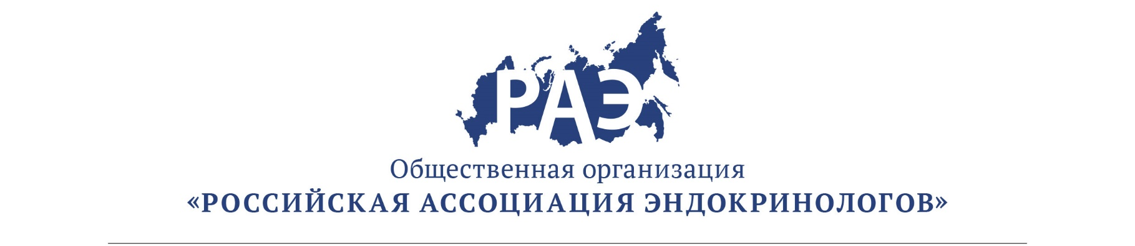

Научно-практическая школа
«Первичный гиперпаратиреоз: дифференциальная диагностика, выбор тактики лечения. Российский регистр пациентов с ПГПТ», 8 февраля 2018 г.

1. | 15:30-16:15  (45 мин.) | Лекция с разбором клинических случаев  Современный взгляд на проблему первичного гиперпаратиреоза, мягкая форма заболевания. Дифференциальный диагноз | Лекция ставит целью познакомить участников с современными аспектами течения, диагностики и лечения первичного гиперпаратиреоза, особенностями ведения пациентов с мягкой формой заболевания и принципами дифференциальной диагностики ПГПТ. Используются методы активного обучения участников: мультимедийная презентация
 |  | д.м.н., проф. Мокрышева Наталья Георгиевна | Руководитель центра патологии околощитовидных желез ФГБУ «НМИЦ эндокринологии» Минздрава России
2. | 16:15-16:45  (30 мин.) | Лекция  Сложности морфологической диагностики заболеваний околощитовидных желез | Познакомить участников c вариантами морфологического строения опухолей околощитовидных желез, особенностями гистологической картины, взаимосвязи с клиническими признаками и прогнозом для пациента.  Используются методы активного обучения участников: мультимедийная презентация
 |  | к.м.н. Воронкова Ия Александровна | Врач центра патологии околощитовидных желез ФГБУ «НМИЦ эндокринологии» Минздрава России
 | 16:45-17:00 | ПЕРЕРЫВ
3. | 17:00- 17:30  (30 мин.) | Лекция  Хирургическая тактика при различных формах гиперпаратиреоза | Лекция ставит целью познакомить участников конференции с современными представлениями о хирургическом лечении гиперпаратиреоза, риске послеоперационных осложнений и рецидива заболевания.  Используются методы активного обучения участников: мультимедийная презентация
 |  | д.м.н., проф. Кузнецов Николай Сергеевич | заведующий отделом хирургии  ФГБУ «НМИЦ эндокринологии» Минздрава России
4. | 17:30- 18:00  (30 мин.) | Лекция  Российский регистр пациентов с ПГПТ | Познакомить участников конференции с ведением российского регистра пациентов с первичным гиперпаратиреозом, протоколом исследования, результатами работы регистра. Используются методы активного обучения участников: мультимедийная презентация
 |  | н.с. Мирная Светлана Сергеевна | Научный сотрудник центра патологии околощитовидных желез ФГБУ «НМИЦ эндокринологии» Минздрава России
5. | 18:00-18:15 | Дискуссия и ответы на вопросы, выдача сертификатов

